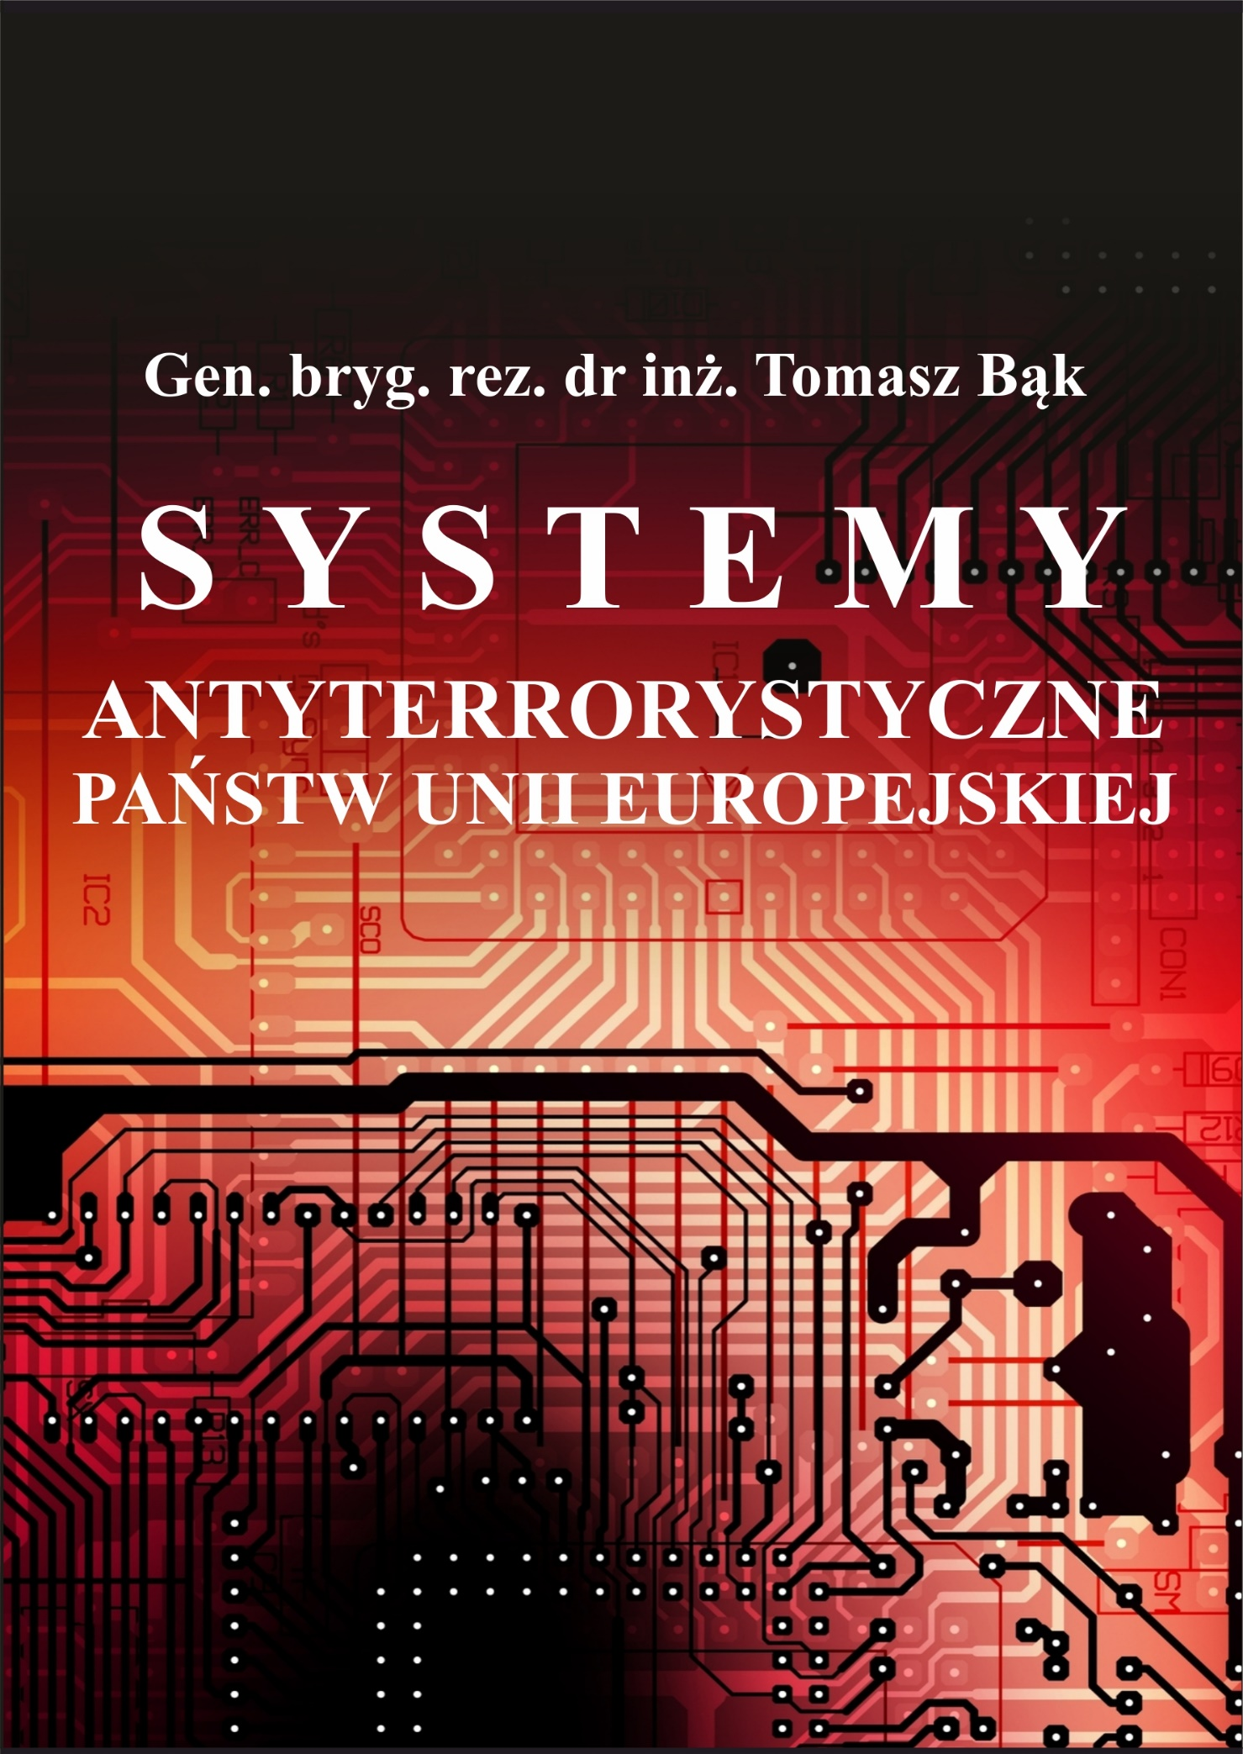

S Y S T E M Y ANTYTERRORYSTYCZNE
PAŃSTW UNII EUROPEJSKIEJ

Gen. bryg. rez. dr inż. Tomasz Bąk

Wyższa Szkoła Informatyki i Zarządzania z siedzibą w Rzeszowie
Naukowe Wydawnictwo IVG
Rzeszów - Szczecin 2015

Publikacja została sfinansowana przez Wyższą Szkołę Informatyki i Zarządzania z siedzibą w Rzeszowie

Tytuł monografii naukowej:
Systemy antyterrorystyczne państw Unii Europejskiej
Autor:
Gen. bryg. rez. dr inż. Tomasz Bąk
Recenzent naukowy:
Prof. dr hab. Grzegorz Sobolewski – Akademia Obrony Narodowej, Wydział Bezpieczeństwa Narodowego
Dr hab. Tomasz R. Aleksandrowicz – Akademia Humanistyczna im. Aleksandra Gieysztora
Projekt okładki: Magdalena Fudali-Mazurek
Korekta językowa, skład oraz druk: Jacek Storm
Komitet Naukowy:
Prof. UG dr hab. Sylwia Pangsy-Kania
Prof. dr hab. Włodzimierz Szpringer
Prof. zw. dr hab. Jerzy Kisielnicki
Prof. UW dr hab. Grzegorz Karasiewicz
Prof. UZ dr hab. Arkadiusz Świadek

Wydawcy:
Wyższa Szkoła Informatyki i Zarządzania z siedzibą w Rzeszowie
ul. Sucharskiego 2
35-225 Rzeszów
www.wsiz.rzeszow.pl
www.ksiegarnia.wsiz.pl
email:wsiz@wsiz.rzeszow.pl

Naukowe Wydawnictwo IVG
ul. Tarpanowa 38/3
70-796 Szczecin
www.wydawnictwoivg.pl

ISBN 978-83-64286-25-4 Książka
ISBN 978-83-64286-26-1 eBook

© Copyright by Wyższa Szkoła Informatyki i Zarządzania z siedzibą w Rzeszowie
Printed in Poland by Naukowe Wydawnictwo IVG

S Y S T E M Y ANTYTERRORYSTYCZNE
PAŃSTW UNII EUROPEJSKIEJ

Gen. bryg. rez. dr inż. Tomasz Bąk

Wyższa Szkoła Informatyki i Zarządzania z siedzibą w Rzeszowie
Naukowe Wydawnictwo IVG
Rzeszów - Szczecin 2015

Publikacja została sfinansowana przez Wyższą Szkołę Informatyki i Zarządzania z siedzibą w Rzeszowie

Tytuł monografii naukowej:
Systemy antyterrorystyczne państw Unii Europejskiej
Autor:
Gen. bryg. rez. dr inż. Tomasz Bąk
Recenzent naukowy:
Prof. dr hab. Grzegorz Sobolewski – Akademia Obrony Narodowej, Wydział Bezpieczeństwa Narodowego
Dr hab. Tomasz R. Aleksandrowicz – Akademia Humanistyczna im. Aleksandra Gieysztora
Projekt okładki: Magdalena Fudali-Mazurek
Korekta językowa, skład oraz druk: Jacek Storm
Komitet Naukowy:
Prof. UG dr hab. Sylwia Pangsy-Kania
Prof. dr hab. Włodzimierz Szpringer
Prof. zw. dr hab. Jerzy Kisielnicki
Prof. UW dr hab. Grzegorz Karasiewicz
Prof. UZ dr hab. Arkadiusz Świadek

Wydawcy:
Wyższa Szkoła Informatyki i Zarządzania z siedzibą w Rzeszowie
ul. Sucharskiego 2
35-225 Rzeszów
www.wsiz.rzeszow.pl
www.ksiegarnia.wsiz.pl
email:wsiz@wsiz.rzeszow.pl

Naukowe Wydawnictwo IVG
ul. Tarpanowa 38/3
70-796 Szczecin
www.wydawnictwoivg.pl

ISBN 978-83-64286-25-4 Książka
ISBN 978-83-64286-26-1 eBook

© Copyright by Wyższa Szkoła Informatyki i Zarządzania z siedzibą w Rzeszowie
Printed in Poland by Naukowe Wydawnictwo IVG

Wstęp……………………………………………………………………............... 8

Rozdział I
Prawno – organizacyjne aspekty zwalczania terroryzmu w Unii Europejskiej 12
  - Regulacje traktatowe i doktrynalne UE w zakresie zwalczania terroryzmu 12
  - Układ z Prüm i system informacji Schengen jako instrumenty zwalczania i zapobiegania terroryzmowi 26
  - Europejski Koordynator ds. Zwalczania Terroryzmu 26
  - Eurojust 28
  - Europol 30
  - Unijna grupa zadaniowa „ATLAS” 33
  - Współpraca międzynarodowa Unii Europejskiej w zakresie zwalczania terroryzmu 34
1.8. Formy i metody zwalczania terroryzmu w Unii Europejskiej 38

Rozdział II
Zamachy terrorystyczne na terenie Unii Europejskiej po 11.09.2001 roku 42

Rozdział III
Systemy antyterrorystyczne w państwach członkowskich Unii Europejskiej 61
3.1. Austria 62
3.1.1. Rozwiązania ustawowe 62
3.1.2. Struktury i jednostki powołane do walki z terroryzmem 66
3.1.3. Współpraca międzynarodowa w zakresie przeciwdziałania
terroryzmowi 69
3.1.4. Formy i metody walki z terroryzmem 71
3.2. Belgia 73
3.2.1. Rozwiązania ustawowe 73
3.2.2. Struktury i jednostki powołane do walki z terroryzmem 76
3.2.3. Współpraca międzynarodowa w zakresie przeciwdziałania
terroryzmowi 79
3.2.4. Formy i metody walki z terroryzmem 81
3.3. Bułgaria 83
3.3.1. Rozwiązania ustawowe 83
3.3.2. Struktury i jednostki powołane do walki z terroryzmem 87
3.3.3. Współpraca międzynarodowa w zakresie przeciwdziałania
terroryzmowi 90
3.3.4. Formy i metody walki z terroryzmem 92
3.4. Chorwacja 93
3.4.1. Rozwiązania ustawowe 94
1033.4.2. Struktury i jednostki powołane do walki z terroryzmem 103
3.4.3. Współpraca międzynarodowa w zakresie przeciwdziałania
terroryzmowi 111
3.4.4. Formy i metody walki z terroryzmem 114
3.5. Cypr 117
3.5.1. Rozwiązania ustawowe 117
3.5.2. Struktury i jednostki powołane do walki z terroryzmem 118
3.5.3. Współpraca międzynarodowa w zakresie przeciwdziałania
terroryzmowi 121
3.5.4. Formy i metody walki z terroryzmem 123
3.6. Czechy 124
3.6.1. Rozwiązania ustawowe 125
3.6.2. Struktury i jednostki powołane do walki z terroryzmem 130
3.6.3. Współpraca międzynarodowa w zakresie przeciwdziałania
terroryzmowi 140
3.6.4. Formy i metody walki z terroryzmem 141
3.7. Dania 143
3.7.1. Rozwiązania ustawowe 143
3.7.2. Struktury i jednostki powołane do walki z terroryzmem 145
3.7.3. Współpraca międzynarodowa w zakresie przeciwdziałania
terroryzmowi 148
3.7.4. Formy i metody walki z terroryzmem 149
3.8. Estonia 151
3.8.1. Rozwiązania ustawowe 151
3.8.2. Struktury i jednostki powołane do walki z terroryzmem 154
3.8.3. Współpraca międzynarodowa w zakresie przeciwdziałania
terroryzmowi 155
3.8.4. Formy i metody walki z terroryzmem 159
3.9. Finlandia 160
3.9.1. Rozwiązania ustawowe 160
3.9.2. Struktury i jednostki powołane do walki z terroryzmem 163
3.9.3. Współpraca międzynarodowa w zakresie przeciwdziałania
terroryzmowi 165
3.9.4. Formy i metody walki z terroryzmem 166
3.10. Francja 167
3.10.1. Rozwiązania ustawowe 168
3.10.2. Struktury i jednostki powołane do walki z terroryzmem 172
3.10.3. Współpraca międzynarodowa w zakresie przeciwdziałania
terroryzmowi 177
3.10.4. Formy i metody walki z terroryzmem 179
3.11. Grecja 187
3.11.1. Rozwiązania ustawowe 187
3.11.2. Struktury i jednostki powołane do walki z terroryzmem 190
3.11.3. Współpraca międzynarodowa w zakresie przeciwdziałania
terroryzmowi 192
3.11.4. Formy i metody walki z terroryzmem 194
3.12. Hiszpania 196
3.12.1. Rozwiązania ustawowe 197
3.12.2. Struktury i jednostki powołane do walki z terroryzmem 202
3.12.3. Współpraca międzynarodowa w zakresie przeciwdziałania
terroryzmowi 207
3.12.4. Formy i metody walki z terroryzmem 208
3.13. Holandia 210
3.13.1. Rozwiązania ustawowe 210
3.13.2. Struktury i jednostki powołane do walki z terroryzmem 213
3.13.3. Współpraca międzynarodowa w zakresie przeciwdziałania
terroryzmowi 218
3.13.4. Formy i metody walki z terroryzmem 219
3.14. Irlandia 222
3.14.1. Rozwiązania ustawowe 222
3.14.2. Struktury i jednostki powołane do walki z terroryzmem 223
3.14.3. Współpraca międzynarodowa w zakresie przeciwdziałania
terroryzmowi 225
3.14.4. Formy i metody walki z terroryzmem 226
3.15. Litwa 228
3.15.1. Rozwiązania ustawowe 229
3.15.2. Struktury i jednostki powołane do walki z terroryzmem 231
3.15.3. Współpraca międzynarodowa w zakresie przeciwdziałania
terroryzmowi 235
3.15.4. Formy i metody walki z terroryzmem 236
3.16. Luksemburg 237
3.16.1. Rozwiązania ustawowe 237
3.16.2. Struktury i jednostki powołane do walki z terroryzmem 238
3.16.3. Współpraca międzynarodowa w zakresie przeciwdziałania
terroryzmowi 240
3.16.4. Formy i metody walki z terroryzmem 241
3.17. Łotwa 244
3.17.1. Rozwiązania ustawowe 245
3.17.2. Struktury i jednostki powołane do walki z terroryzmem 246
3.17.3. Współpraca międzynarodowa w zakresie przeciwdziałania
terroryzmowi 250
3.17.4. Formy i metody walki z terroryzmem 252
3.18. Malta 253
3.18.1. Rozwiązania ustawowe 253
3.18.2. Struktury i jednostki powołane do walki z terroryzmem 258
3.18.3. Współpraca międzynarodowa w zakresie przeciwdziałania
terroryzmowi 262
3.18.4. Formy i metody walki z terroryzmem 266
3.19. Niemcy 269
3.19.1. Rozwiązania ustawowe 269
3.19.2. Struktury i jednostki powołane do walki z terroryzmem 274
3.19.3. Współpraca międzynarodowa w zakresie przeciwdziałania
terroryzmowi 277
3.19.4. Formy i metody walki z terroryzmem 278
3.20. Polska 280
3.20.1. Rozwiązania ustawowe 280
3.20.2. Struktury i jednostki powołane do walki z terroryzmem 284
3.20.3. Współpraca międzynarodowa w zakresie przeciwdziałania
terroryzmowi 294
3.20.4. Formy i metody walki z terroryzmem297 …………….…………….… 297
3.21. Portugalia 299
3.21.1. Rozwiązania ustawowe 299
3.21.2. Struktury i jednostki powołane do walki z terroryzmem 301
3.21.3. Współpraca międzynarodowa w zakresie przeciwdziałania
terroryzmowi 303
3.21.4. Formy i metody walki z terroryzmem 306
3.22. Rumunia 307
3.22.1. Rozwiązania ustawowe 307
3.22.2. Struktury i jednostki powołane do walki z terroryzmem 310
3.22.3. Współpraca międzynarodowa w zakresie przeciwdziałania
terroryzmowi 314
3.22.4. Formy i metody walki z terroryzmem 317
3.23. Słowacja 319
3.23.1. Rozwiązania ustawowe 320
3.23.2. Struktury i jednostki powołane do walki z terroryzmem 325
3.23.3. Współpraca międzynarodowa w zakresie przeciwdziałania
terroryzmowi 328
3.23.4. Formy i metody walki z terroryzmem 329
3.24. Słowenia 330
3.24.1. Rozwiązania ustawowe 330
3.24.2. Struktury i jednostki powołane do walki z terroryzmem 332
3.24.3. Współpraca międzynarodowa w zakresie przeciwdziałania
terroryzmowi 334
3.24.4. Formy i metody walki z terroryzmem 335
3.25. Szwecja 336
3.25.1. Rozwiązania ustawowe 337
3.25.2. Struktury i jednostki powołane do walki z terroryzmem 339
3.25.3. Współpraca międzynarodowa w zakresie przeciwdziałania
terroryzmowi 341
3.25.4. Formy i metody walki z terroryzmem 343
3.26. Węgry 345
3.26.1. Rozwiązania ustawowe 345
3.26.2. Struktury i jednostki powołane do walki z terroryzmem 351
3.26.3. Współpraca międzynarodowa w zakresie przeciwdziałania
terroryzmowi 355
3.26.4. Formy i metody walki z terroryzmem 357

3.27. Wielka Brytania 359
3.27.1. Rozwiązania ustawowe 359
3.27.2. Struktury i jednostki powołane do walki z terroryzmem 366
3.27.3. Współpraca międzynarodowa w zakresie przeciwdziałania
terroryzmowi 371
3.27.4. Formy i metody walki z terroryzmem 373
3.28. Włochy 374
3.28.1. Rozwiązania ustawowe 374
3.28.2. Struktury i jednostki powołane do walki z terroryzmem 379
3.28.3. Współpraca międzynarodowa w zakresie przeciwdziałania
terroryzmowi 382
3.28.4. Formy i metody walki z terroryzmem 382

Zakończenie 384
Recenzja monografii……..…………………………………………………....... 386
Bibliografia………………..…………………………………………………….. 390

